Методическая разработка профориентационной игры
с элементами форсайт-проектирования
«Тебе нужно будущее, будущему нужен ты!»

Борисова М.Л., учитель физики в.к.к.
Осинцева Н.В, учитель информатики в.к.к.
Черникова Е.А., учитель математики в.к.к.
Юрманова О.Н., учитель биологии в.к.к.

Ускоряющийся темп изменений в мире, обществе, науке, технике и возрастающая конкуренция на рынке труда, появление новых профессий требуют от педагога поиска новых и оригинальных методов, повышающих эффективность профориентационной работы в образовательной организации.
Современные подростки лучше усваивают информацию в процессе самостоятельно полученного знания, анализа и систематизации информационного материала. Учитывая это, в профориентационной работе эффективным является такой метод как форсайт-проектирование.
Форсайт – взгляд в будущее, предвидение – инновационный инструмент моделирования будущего.
Цель игры с элементами форсайт-проектирования «Тебе нужно будущее, будущему нужен ты!» - предоставить участникам возможность познакомиться с перспективными и востребованными профессиями, а также развить их навыки и компетенции в различных областях.

Задачи игры:
- Познакомить участников с различными отраслями и сферами деятельности, которые будут актуальны в будущем.
- Обучить участников навыкам критического мышления для успешной карьеры в будущем.
- Стимулировать участников к самообразованию и развитию своих профессиональных навыков.
- Помочь участникам определиться с выбором профессии или направлением развития в своей карьере.
- Развить у участников умение работать в команде и коммуникативные навыки.
- Привлечь внимание к важности непрерывного образования и саморазвития для успешной профессиональной деятельности.
- Сформировать познавательный интерес к предметам естественнонаучного цикла.
- Показать значение этих предметов в выборе будущей профессии.
Знакомство обучающихся с профессиями будущего является актуальным и важным по нескольким причинам:
Во-первых, мир постоянно меняется, и некоторые профессии, которые сегодня считаются востребованными, завтра могут потерять свою актуальность. Поэтому важно знакомить обучающихся с новыми и перспективными профессиями, чтобы они могли выбрать направление своего развития и подготовиться к изменениям на рынке труда.
Во-вторых, многие профессии требуют специфических навыков и знаний, которые не всегда можно получить в рамках традиционного образования. Знакомство с профессиями будущего может помочь обучающимся понять, какие навыки им необходимы для успешной карьеры, и определить, какие дополнительные курсы или обучение им могут потребоваться.
В-третьих, знакомство с профессиями будущего способствует развитию критического мышления и навыков решения проблем у обучающихся, что является важным качеством для успешной карьеры.
В-четвертых, знакомство с профессиями будущего помогает обучающимся определиться с направлением своей карьеры и более осознанно подходить к выбору профессии.
Оборудование:
- раздаточный материал на каждую станцию;
- комплект учебно-лабораторного оборудования «Электрические измерения»;
- ноутбуки для работы с интерактивной доской S-board
S-Board - это интерактивная доска, которая позволяет участникам команд взаимодействовать друг с другом в режиме реального времени. Она может быть использована для проведения различных командных игр. С помощью S-Board участники могут задавать вопросы, получать ответы, а также обсуждать различные варианты решений.

Сценарий игры с элементами форсайт-проектирования
«Тебе нужно будущее, будущему нужен ты!»

Звучит музыка.
Ведущий
Будущее! Какое оно? Какие открытия оно нам готовит, что нас ждёт?
Чтобы выйти в интернет, достаточно будет моргнуть…
Вместо врача мы будем консультироваться с "умными" гаджетами…
"Умными" будут даже обои…
Утраченные человеческие органы можно будет вырастить снова…
Люди соединятся с роботами…
Все это… зависит от вас, от вашего вклада в образование, от вашего вклада в науку, от выбора вами будущей профессии...
Музыка стихает, меняется на более нейтральную.
Ведущий – Здравствуйте.
Сегодня мы с вами поговорим о профессиях будущего.
В современное время скорость изменения мира профессий увеличивается, а сложность профессиональных задач возрастает, поэтому, ребята, вы должны стать профессионалами в своем деле, чтобы быть востребованными специалистами в новом мире.
О мире новых профессий рассказывается в Атласе новых профессий.
«Атлас новых профессий» – это альманах перспективных отраслей и профессий на ближайшие 15–20 лет. Он поможет понять, какие отрасли будут активно развиваться, какие технологии и практики управления придут к нам в скором будущем и какие специалисты потребуются работодателям.
Мы приветствуем вас на игре «Тебе нужно будущее, будущему нужен ты!». В нашей игре принимают участие три команды. Это сборные команды, в каждой из них ребята с 6 по 11 классы.
1 – Электрон
2 – Гигабайт
3 – Интеграл
Оценивать нашу игру будет жюри, в составе которого Бурдыгина ИН, Абакумова ИН, Скопич СА.
Слайд 4
Атлас новых профессий начинается с цитаты, которую мы предлагаем вам восстановить.

Задание 1. Восстановите цитату.

В этом задании вам необходимо из всех полученных слов восстановить высказывание одного известного писателя. Ответ записываем словами прямо на бланке с заданием. Первое слово цитаты подчеркнуто.
Команды из отдельных слов на столах составляют цитату и записывают результат на онлайн доске. Время выполнения 3 минуты,

КАК | ПРЕВРАЩАЕТСЯ | КОГДА | СЕЙЧАС | БУДУЩЕЕ | ТО | ВРЕМЯ | В
НАШИХ | ПРЯМО | РАЗ | САМОЕ | НАСТОЯЩЕЕ | НА | ГЛАЗАХ | –

За это задание команды могут получить максимально 14 баллов.

Ответ: “Сейчас — как раз то самое время, когда настоящее прямо на наших глазах превращается в будущее”.
Автор: писатель - Айзек Азимов.

Эта цитата открывает Атлас новых профессий.
Ведущий
Ребята, какие профессии вы знаете? Давайте по очереди назовем несколько из них (2-3 круга).

Дети по очереди называют знакомые им профессии.
Ведущий
Я вижу, что ваш кругозор профессий очень широк. Как вы думаете, сколько профессий существует на свете?
На самом деле посчитать очень сложно, но по неофициальным данным, всего в мире есть около 40 тысяч различных профессий.
А теперь перейдем непосредственно к профессиям будущего.
Задание 2 «Составьте соответствие»
Мы предлагаем вам познакомиться с несколькими новыми профессиями из разных отраслей экономики.
Сейчас вам будет дано описание 3 профессий, взятое из Атласа и их названия.
Вам нужно составить соответствие.
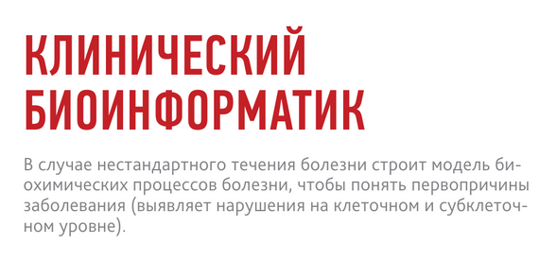
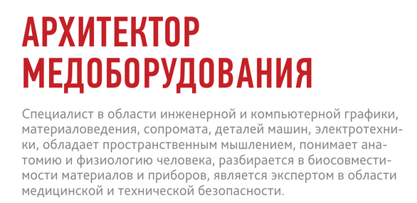
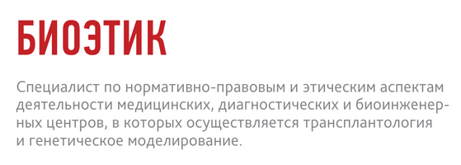
Ребята обсуждают в командах и составляют соответствие. Время выполнения 3 минуты). Максимальное количество баллов – 3.

Ведущий
А сейчас давайте поговорим о профессии «Клинический биоинформатик».
Как вы думаете, какие учебные предметы нужно знать, чтобы быть успешным в этой профессии?
(ребята называют разные предметы)
Специалист в этой области должен разбираться в биологии, химии, математике, физике, информатике, решать прикладные задачи.
Мы предлагаем вам попробовать себя в этой профессии, выполняя задания из области биологии, физики, информатики.

Задание 3
Предметная область «Биология» (5 минут)
Для каждой команды дается по 2 задачи разного уровня сложности, одна для учащихся 9-11 и вторая для 6-8 класса.

Задача для 9-11 класса
В родильном доме перепутали двух детей. Первая пара родителей имеет I и II группы крови, вторая пара – II и IV. Один ребенок имеет II группу, а второй – I группу. Определить родителей обоих детей.

Задача для 6-8 класса
Если вдруг со здоровьем случилась беда,
Клинический биоинформатик поможет всегда.

Задача
Больному прописано лекарство, которое нужно пить по 0,25 г
3 раза в день в течение 18 дней.
В одной упаковке 8 таблеток лекарства по 0,25 г.
Какого наименьшего количества упаковок хватит на весь курс лечения?
(7 упаковок)

Ответы к задачам
Задача 1
Первая пара родителей с Ⅰ и II группой крови- ребенок с Ⅰ группой
Вторая пара родителей со II и Ⅳ группами крови ребенок с II группой крови
Задача 2
7 упаковок

Задание 4
Предметная область «Физика» (5 минут)
Физика – фундаментальная наука. В основе всех технических профессий лежат физические законы и явления. Клинический биоинформатик должен уметь работать с необходимой для данной профессии техникой, а также понимать суть физических процессов. Специалисты в этой области используют приборы и оборудование, которые применяют для диагностики и лечения пациентов. Без электричества это сделать невозможно.

Предлагаем вам собрать электрическую цепь по предложенной схеме.
По показаниям амперметра и вольтметра найти мощность электрической цепи.
Чья команда соберет электрическую цепь первой (загорится лампочка) получает 3 балла, следующие -2 балла, и наконец, последняя – 1 балл.
Команда, которая получит правильный результат при вычислении мощности, получит еще 3 балла.
1. Собрать электрическую цепь по схеме.
2. Измерить силу тока и напряжение на лампочке.
3. Вычислить мощность тока в лампе и записать результат на онлайн-доске.

Схема электрической цепи
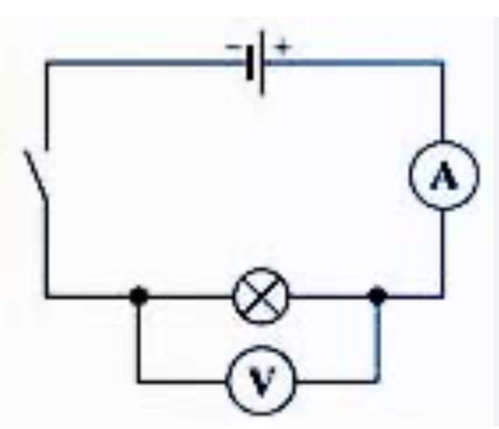

Задание 5
Предметная область «Информатика» (5 минут)
Обратимся к теме «Кодирование информации»
Кодирование - это представление информации с помощью некоторого кода.
Код - это система условных знаков для представления информации.
Давайте потренируемся
Для разминки решим устно следующую задачу
Какое из предложенных слов может быть закодировано следующим образом:
КОД: .
Выбрать ответ: секрет
сеттер
сервер
турнир
ПРАВИЛЬНЫЙ ОТВЕТ – СЕРВЕР
Молодцы!
Но мы с вами вчтретилоись с обратным процессом – декодированием.
Декодирование – процесс обратного преобразования кода к исходной форме, т.е. получение исходного сообщения.
Итак, переходим к основному заданию:
Вася шифрует русские слова, записывая вместо каждой буквы её номер в алфавите (без пробелов). Номера букв даны в таблице:
Определите, какое сообщение закодировано в строчке
0905161816033006
А 01 | Й 11 | У 21 | Э 31
Б 02 | К 12 | Ф 22 | Ю 32
В 03 | Л 13 | Х 23 | Я 33
Г 04 | М 14 | Ц 24
Д 05 | Н 15 | Ч 25
Е 06 | О 16 | Ш 26
Ё 07 | П 17 | Щ 27
Ж 08 | Р 18 | Ъ 28
З 09 | С 19 | Ы 29
И 10 | Т 20 | Ь 30

(получили слово «Здоровье»)

Казалось бы, что может быть общего между здоровьем и выбором профессии? Но эти два понятия тесно связаны между собой.
Ребята, скажите, необходимо учитывать состояние здоровья при выборе любой профессии?
Конечно же. Одной из наиболее часто совершаемых ошибок в выборе профессии является незнание, переоценка или недооценка своих физических данных, состояния здоровья.
Правильный выбор профессии связан с учетом состояния здоровья. Если трудовая деятельность соответствует физическим возможностям, то она благоприятно сказывается на общем состоянии человека. Если профессия, специальность не соответствует физическим данным, то это может привести к резкому ухудшению состояния здоровья, снижению трудоспособности, а порой к ее полной потере.

Ведущий

Выбор профессии - это очень важное событие в жизни каждого человека. Но какую бы профессию вы ни выбрали, вам всегда пригодятся знания, полученные в школе. Поэтому нужно постараться уже сейчас определить область своих интересов, больше читать, набираться опыта и знаний.

В заключение, игра с элементами форсайт-проектирования «Тебе нужно будущее, будущему нужен ты!» является важным и полезным инструментом для обучающихся всех возрастов. Она помогает им познакомиться с различными профессиями, развить необходимые навыки и компетенции, а также определиться с выбором будущей профессии. Благодаря этой игре, обучающиеся смогут быть готовы к изменениям на рынке труда и успешно развиваться в своей профессиональной карьере.
Информационные ресурсы:
- Атлас новых профессий https://new.atlas100.ru
- Видеоролик Атлас новых профессий (youtube.com)

